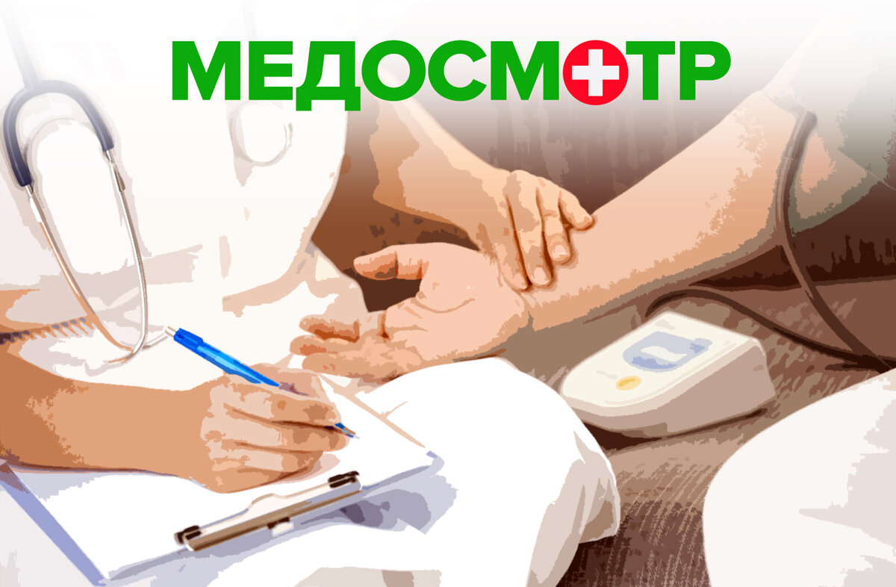

Новый вид медосмотра - в течение рабочего дня или смены.
Медосмотр в течение рабочего дня или смены проводится в целях выявления признаков воздействия вредных или опасных производственных факторов рабочей среды и трудового процесса на состояние здоровья работников, острого профессионального заболевания или отравления, признаков алкогольного, наркотического или иного токсического опьянения. Особенности дистанционных медосмотров и новый порядок проведения пред-, послесменных, пред-, послерейсовых медосмотров. Установлены особенности дистанционных медосмотров перед рейсом (сменой) и после, в течение рабочего дня (смены), а также требования к медизделиям и медработникам. Кроме того, утверждены новые порядок и периодичность проведения предсменных, предрейсовых, послесменных, послерейсовых медицинских осмотров, медицинских осмотров в течение рабочего дня (смены) и перечень включаемых в них исследований.

